🧠 קלפי זיכרון – תמרורים
מדפיסים (רצוי על בריסטול), גוזרים ומשחקים בזוגות או בקבוצות. בכל רמה – סט אחר:
רמה | מה מתאימים | זוגות
🎒 יסודי | תמרור + תמרור (מדפיסים את עמוד התמרורים פעמיים) | 8
🏫 חט״ב | תמרור + שם התמרור | 12
🎓 חט״ע | תמרור + המשמעות לנהג/ת, עם שעון עצר | 12
🟢 עולים | תמרור + מילה בניקוד | 6–8
🌈 חנ״מ | תמרור + תמרור, 3 זוגות בלבד | 3
חוקי המשחק: הופכים את כל הקלפים. בכל תור הופכים 2. זוג מתאים? לוקחים ואומרים בקול מה התמרור אומר – ומשחקים שוב. לא מתאים? הופכים בחזרה והתור עובר.
⭐ אתגר לחט״ב–חט״ע: מי שלוקח/ת זוג מסביר/ה למי התמרור מיועד.

קלפי תמרורים
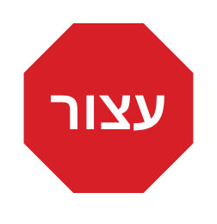 |  | 
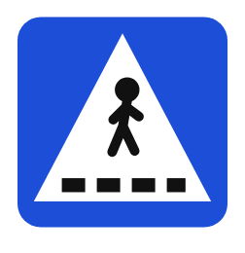 | 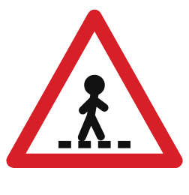 | 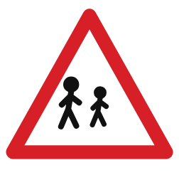
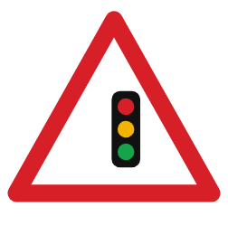 | 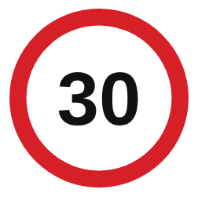 | 
 | 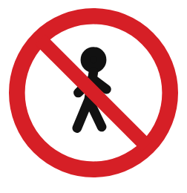 | 

קלפי שמות (חט״ב)
עצור | תן זכות קדימה | אין כניסה
מעבר חצייה | מעבר חצייה לפניך | זהירות, ילדים
רמזור לפניך | מהירות עד 30 | שביל אופניים
דרך להולכי רגל | אסור להולכי רגל | כיכר

קלפי משמעות לנהג/ת (חט״ע)
עצירה מלאה – גם כשאין אף אחד | נותנים לכביש השני לעבור קודם | לרכב אסור להיכנס לכאן
כאן נותנים להולכי רגל לחצות | מאטים – עוד רגע מעבר חצייה | מאטים – ילדים בסביבה
מתכוננים לעצור ברמזור | לא יותר מ־30 קמ״ש | מסלול לרוכבי אופניים
דרך שמיועדת להולכי רגל | כאן לא הולכים ברגל | נוסעים במעגל סביב האי

קְלָפֵי מִלִּים בְּנִקּוּד (עוֹלִים)
עֲצֹר | תֵּן זְכוּת קְדִימָה | אֵין כְּנִיסָה
מַעֲבַר חֲצִיָּה | מַעֲבַר חֲצִיָּה לְפָנַי | זְהִירוּת, יְלָדִים
רַמְזוֹר לְפָנַי | מְהִירוּת עַד 30 | שְׁבִיל אוֹפַנַּיִם
דֶּרֶךְ לְהוֹלְכֵי רֶגֶל | אָסוּר לְהוֹלְכֵי רֶגֶל | כִּכָּר

